Pszczew, dnia 10 listopada 2022 roku

Potencjalni oferenci w postępowaniu o udzielenie zamówienia publicznego „Budowa oświetlenia ulicznego na terenie Gminy Pszczew w formule zaprojektuj i wybuduj”

ZP.271.9.2022 „Budowa oświetlenia ulicznego na terenie Gminy Pszczew w formule zaprojektuj i wybuduj”

Na podstawie art. 284 ust. 1, 2, 3 i 6 ustawy z dnia 11 września 2022 roku Prawo Zamówień Publicznych (Dz.U. z 2022r., poz. 1170, t.j. ze zm.), Zamawiający udziela wyjaśnień na zadane pytania w przedmiotowym postępowaniu o udzielenie zamówienia publicznego.

Pyt. 1
Czy Zamawiający dopuszcza zastosowanie opraw oświetleniowych z zasilaczami zaprogramowanymi fabrycznie wraz z profilem redukcji mocy?
Profil redukcji mocy pozwala na ustawienie redukcji mocy oprawy LED (poziomu świecenia oprawy) w wybranych godzinach w ciągu nocy oraz na ustawieniu harmonogramu profilu redukcji mocy świecenia oprawy w uzgodnieniu z Zamawiającym, tak jak niżej jest to wskazane na rysunku.

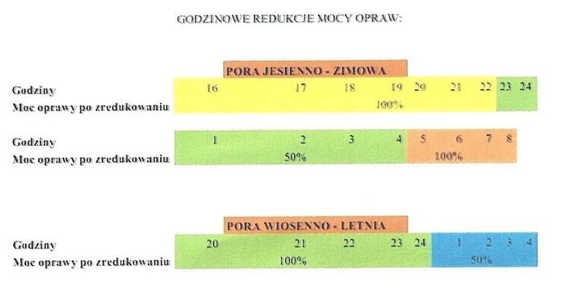
Ad. 1
Tak, Zamawiający dopuszcza zastosowanie opraw LED z zasilaczami zaprogramowanymi fabrycznie wraz z profilem redukcji mocy.
Pyt. 2
Zgodnie z PZP art. 99 ust. 1:
"Przedmiot zamówienia opisuje się w sposób jednoznaczny i wyczerpujący, za pomocą dostatecznie dokładnych i zrozumiałych określeń, uwzględniając wymagania i okoliczności mogące mieć wpływ na sporządzenie oferty."
W rozumieniu tego artykułu, Zamawiający musi jednoznacznie wskazać specyfikację produktu jaki ma zostać wyceniony w ramach oferty. Na etapie realizacji i akceptacji kart materiałowych Inspektor winien kierować się zgodnością proponowanego produktu ze specyfikacją zawartą w przetargu. W przypadku, gdy specyfikacja pozostawia wiele niejasności nie jest możliwe sporządzenie prawidłowej oferty, co skutkować może jej niedoszacowaniem lub ofertą droższą niż jest to konieczne.
Na potwierdzenie tego, że Wykonawca w swojej ofercie zawarł produkty spełniające specyfikację, Zamawiający winien wymagać przedmiotowych środków dowodowych w postaci co najmniej kart katalogowych opraw oświetleniowych.
W związku z powyższym prosimy o wprowadzenie wymogu przedstawienia kart katalogowych oraz certyfikatu ENEC jako przedmiotowych środków dowodowych składanych wraz z ofertą.
Ad. 2
W opinii Zamawiającego zapisy PFU w wystarczający sposób określają wymogi opisujące przedmiot zamówienia i nie ma konieczności przedstawiania kart katalogowych na etapie postępowania w formule zaprojektuj i wybuduj. Stosowne dokumenty wskazujące spełnianie przez zastosowane materiały określonych wymogów dopuszczających je do zastosowania w mających powstać lokalizacjach, będą wymagane na etapie zatwierdzania projektu.

Jednocześnie informuję, iż w związku z art. 286 ust. 3 ustawy Prawo zamówień publicznych, zmieniam termin składania oferty z dnia 10.11.2022r. godz. 15.00 na dzień 14.11.2022 godz. 15.00 oraz termin otwarcia ofert z dnia 10.11.2022 godz. 15.30 na 14.11.2022r. godz. 15.30. Ponadto zmieniam termin związania ofertą określony zarówno w ogłoszeniu o zamówieniu jak i w SWZ z dnia 9.12.2022r. na dzień 13.12.2022r. W tym celu dokonano stosownej zmiany ogłoszenia o zamówieniu (ogłoszenie o zmianie ogłoszenia nr 2022/BZP 00429910/01 z dnia 2022-11-09).

Wójt Gminy Pszczew
/-/ Józef Piotrowski

